**Министерство транспорта Российской Федерации**

**Федеральное государственное бюджетное образовательное**

**учреждение высшего образования**

**«Российский университет транспорта (МИИТ)» (РУТ(МИИТ))**

**Институт транспортной техники и систем управления**

**Кафедра «Управление и защита информации»**

**Лабораторная работа №5**

**по дисциплине**

**«Информатика»**

**на тему:**

**«Последовательный вычислительный процесс»**

**Выполнил:** ст. гр. АЭМ-111

Кустова Ю.С.

**Вариант** № 10

**Проверил:** доц. Сафронов А.И.

**Москва 2020 г.**

Оглавление

1. Цель работы 2

2. Формулировка задачи. 2

3. Блок-схема 3

4. Листинг 4

5. Расчет 5

6. Проверка 5

7. Вывод 5

# 1. Цель работы.

Решить поставленную задачу программирования по разделу «Одномерные массивы». Продумать организацию удобного ввода элементов одномерного массива. Продумать схему корректного вывода элементов одномерного массива.

Код сопроводить комментариями.

# 2. Формулировка задачи.



# 3. Блок-схема

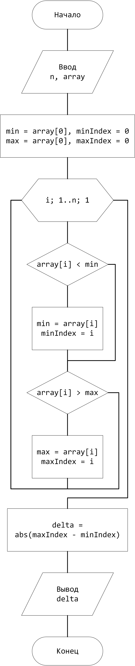

# 4.Листинг

using System;   
namespace Kustova_5  
{  
 class Program  
 {  
 static void Main(string[] args)  
 {  
 Console.Write("Введите количество элементов: ");  
 int n = int.Parse(Console.ReadLine());  
  
 int[] array = new int[n];  
 for (var i = 0; i < array.Length; i++)  
 {  
 Console.Write($"Введите элемент {i}: ");  
 array[i] = int.Parse(Console.ReadLine());  
 }  
  
 int min = array[0], minIndex = 0;  
 int max = array[0], maxIndex = 0;  
   
 for (var i = 1; i < array.Length; i++)  
 {  
 if (array[i] < min)  
 {  
 min = array[i];  
 minIndex = i;  
 }  
 if (array[i] > max)  
 {  
 max = array[i];  
 maxIndex = i;  
 }  
 }  
  
 int delta = Math.Abs(maxIndex - minIndex);  
 Console.WriteLine($"Разница индексов: {delta}");  
 Console.ReadKey();  
 }  
 }  
}

# 5. Расчет

# 

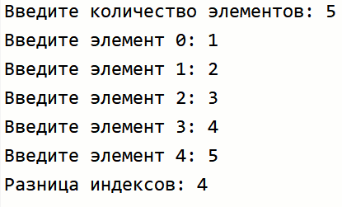

# 6. Проверка

# Для введённого массива [1, 2, 3, 4, 5], минимальный элемент -1 имеет индекс 0, а максимальный -5 индекс 4. Получаем $4-0=4$ разницу индексов.

# 7. Вывод

Решена задача по теме “Одномерные массивы”, изучен поиск элементов и их индексов в массиве.